ГАЙДБУК
шаблонизации темплейтов для


СОДЕРЖАНИЕ
наименование |  | имя в проекте | стр.
.1 | Страница авторизации | / loginPage / | 3
.2 | Главное окно программы: хедер | / mainPage-header / | 4
.3 | Главное окно программы: левая панель | / mainPage-leftPanel / | 5
.4 | Главное окно программы: центральная панель | / mainPage-leftPanel / | 6
.5 | Главное окно программы: центральная панель / Закладки панели «Формы» | / mainPage-formPanel / | 7
.6 | Главное окно программы: центральная панель / Закладки панели «Формы» 2 | / mainPage-formPanel / | 7
.7 | Главное окно программы: центральная панель / Закладки панели «Формы» - Attachments | / mainPage-formPanel Attachments / | 8
.8 | Главное окно программы: центральная панель / Закладка «Главная», пункта «Документы» | / mainPage-formPanel Docs-Main / | 8
.9 | Главное окно программы: центральная панель / Иерархический браузер | / mainPage-formPanel Hierarchical Browser / | 9
.10 | Главное окно программы: центральная панель / Table Browser | / mainPage-formPanel Table Browser / | 10
.11 | Главное окно программы: центральная панель / Suggest Box | / mainPage-formPanel Suggest Box / | 10

СТРАНИЦА АВТОРИЗАЦИИ | СОДЕРЖИМОЕ

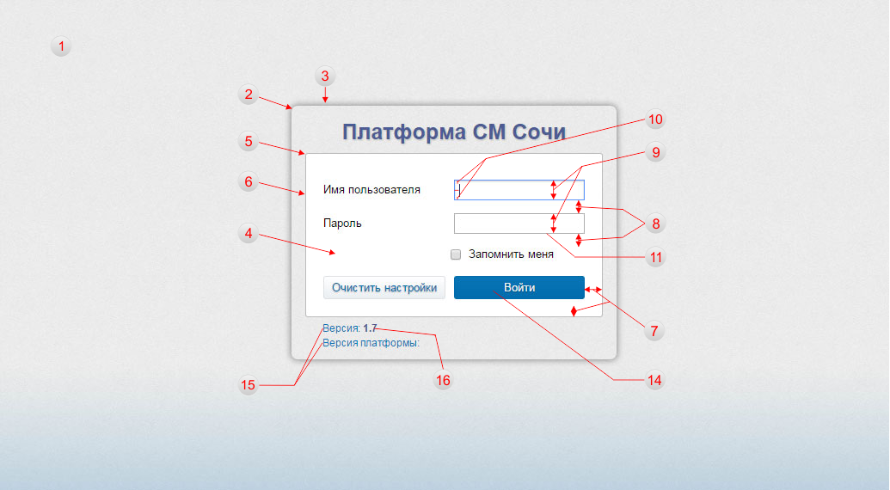
Рис.1 – оригинальный вид страницы авторизации

Возможности стилизации страницы авторизации.
№ | CSS СЕЛЕКТОР | CSS ФАЙЛ | ВЛИЯНИЕ НА
1 | body | login.css | Фон на странице авторизации
2 | auth-DialogBox | login.css | Закругление углов главного окна авторизации
3 |  |  | Отображение тени у главного окна авторизации
4 | auth_LoginPage_wrapper | login.css | Цвет внутренней области окна авторизации
5 |  |  | Закругление углов внутренней области окна авторизации
6 |  |  | Цвет, толщина и вид обводки внутренней области окна авторизации
7 |  |  | Внутренний отступ внутренней области окна авторизации
8 | auth_login, auth_pass | login.css | Отступ снизу полей логина и пароля окна авторизации
9 | .auth_wrapper .gwt-TextBox,  .auth_wrapper .gwt-PasswordTextBox | login.css | Высота полей логина и пароля окна авторизации
10 |  |  | Внутренний отступ полей логина и пароля окна авторизации
11 |  |  | Цвет, толщина и вид обводки полей логина и пароля окна авторизации
12 |  |  | Размещение полей логина и пароля окна авторизации
13 | .auth-Label | login.css | Размещение лейблов для полей логина и пароля окна авторизации
14 | .auth_wrapper .darkButton | login.css | Расположение и стилизации кнопки входа на окне авторизации. Тут же можно переопределить ее цвет фона и текста
15 | .versionCore, .versionPlatform | login.css | Цвет текста, размер шрифта и межстрочный интервал для лейблов «Версии» и «Версии платформы»
16 | .versionCore span, .versionPlatform span | login.css | Цвет текста, размер шрифта и межстрочный интервал для «Версии» и «Версии платформы»

ГЛАВНОЕ ОКНО ПРОГРАММЫ |  | ХЕДЕР | СОДЕРЖИМОЕ

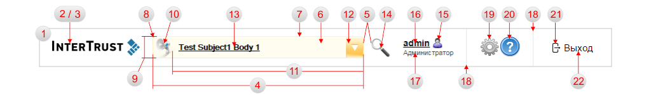
Рис.2 – оригинальный вид хедера на главной странице программы

Возможности стилизации хедера на главной странице.
№ | CSS СЕЛЕКТОР | CSS ФАЙЛ | ВЛИЯНИЕ НА
1 | .HeadTable | def-theme.css | Фон хедера
2 | .H_td_logo img | def-theme.css | Пропорциональность отображения логотипа
3 | logo image | global.xml | Логотип
4 | .H_td_notes | def-theme.css | Ширина блока «Задач»
5 |  |  | Отступы слева и право блока «Задач»
6 | .decorated-list-suggest-box | def-theme.css | Фон блока «Задач»
7 |  |  | Цвет, толщина и вид обводки блока «Задач»
8 |  |  | Закругление углов блока «Задач»
9 |  |  | Высота блока «Задач»
10 | .header-first-action-button | def-theme.css | Иконка
11 | .section-suggest-box | def-theme.css | Блок для отображения содержимого правой части блока «Задач»
12 | .header-second-action-button | def-theme.css | Картинка для отображение кнопки открытия блока «Задач»
13 | .section-suggest-item .gwt-Label | custom-theme.css | Стилизация текста внутри блока «Задач»
14 | extendedSearchIm() | ThemeBundle.java | Иконка окна «Поиск»
15 | .H_td_user .gwt-Hyperlink a | custom-theme.css | Иконка пользователя
16 |  |  | Стилизация текста «Admin» / Имя пользователя
17 | .HeadUserPost | def-theme.css | Стилизация текста «Администратор» / Роль пользователя
18 | .H_td_links | def-theme.css | Стилизация вертикальных разделителей в хедере
19 | settingsIm() | DefaultThemeBundle.java | Иконка для пункта «Настройки»
20 | versionImage | HeaderContainer.java | Иконка для пункта «Помощь»
21 | .H_td_logout a | def-theme.css | Иконка кнопки «Выход»
22 |  |  | Стилизация текста кнопки «Выход»

ГЛАВНОЕ ОКНО ПРОГРАММЫ |  | ЛЕВАЯ ПАНЕЛЬ | СОДЕРЖИМОЕ

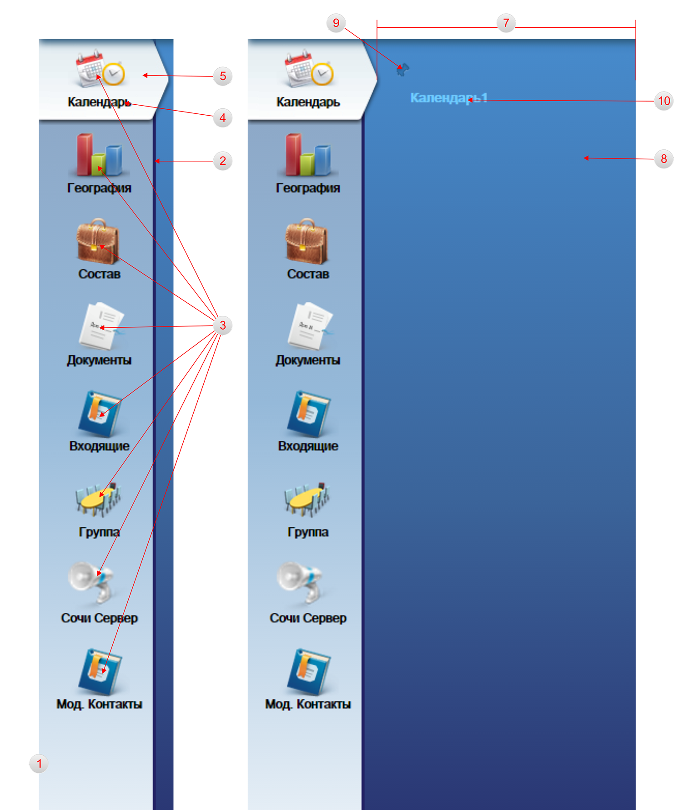
Рис.3 – оригинальный вид левой панели в раскрытом и закрытом виде на главной странице программы

Возможности стилизации левой панели на главной странице.
№ | CSS СЕЛЕКТОР | CSS ФАЙЛ | ВЛИЯНИЕ НА
1 | #sidebar .gradient | def-theme.css | Фон/градиент левой панели
2 |  |  | Цвет, толщина и вид обводки справа у левой панели
3 | title="Calendar"…img | countries-navigation-panel.xml | Иконки кнопок в левой панели
4 | #sidebar :nth-child(2)  #sidebar li a | def-theme.css | Стилизация текста кнопок в левой панели
5 | #sidebar .selected | def-theme.css | Стилизация отображения «хувера» для пункта меню в левой панели
6 | .navigation-dynamic-panel-expanded | def-theme.css | Расположение распахиваемой панели
7 | END_WIDGET_WIDTH | NavigationTreePluginView | Ширина распахиваемой панели
8 | .left-section-active | def-theme.css | Стилизация распахиваемой панели с дополнительным меню в левой панели
9 | .icon.pin-pressed | def-theme.css | Иконка в распахнутой панели
10 | .gwt-custom-TreeItem-selected .tree-label | custom-theme.css | Стилизация пунктов дополнительного меню в распахнутой панели

ГЛАВНОЕ ОКНО ПРОГРАММЫ |  | ЦЕНТРАЛЬНАЯ ПАНЕЛЬ | СОДЕРЖИМОЕ

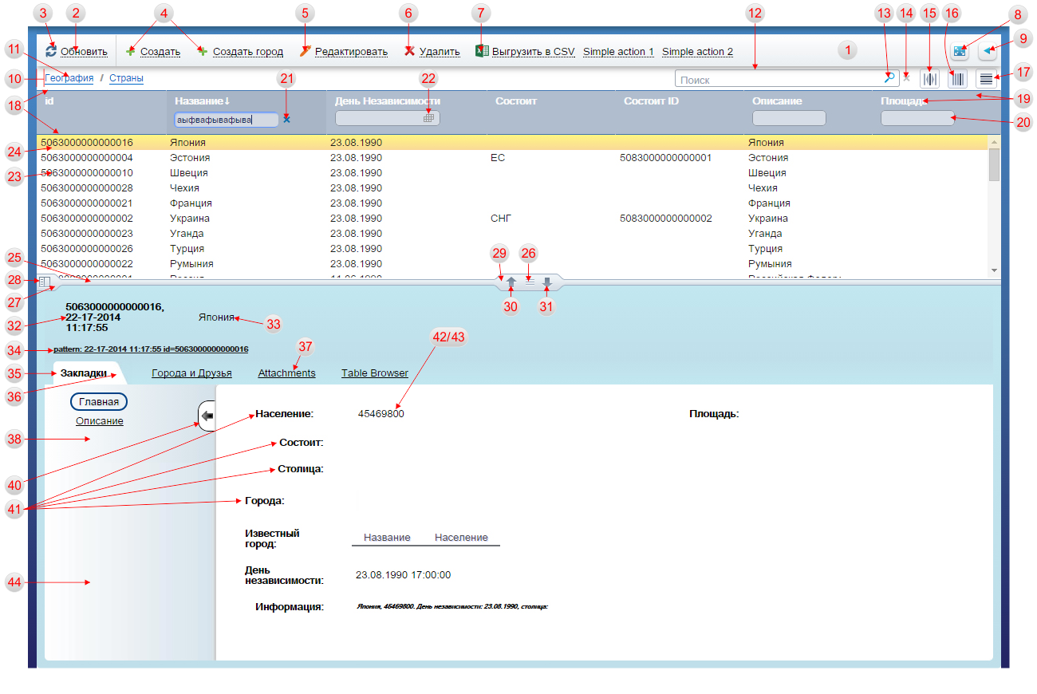
Рис.4 – оригинальный вид центральной панели на главной странице программы

Возможности стилизации левой панели на главной странице.
№ | CSS СЕЛЕКТОР | CSS ФАЙЛ | ВЛИЯНИЕ НА
1 | .action-bar | form-panel.css | Стилизация экшен-бара в верхней части центральной панели
2 | .action-bar-button | form-panel.css | Стилизация текстовой части кнопок в экшен-баре
3 | .actionBar-refresh | form-panel.css | Иконка кнопки «Обновить» в экшен-баре
4 | .actionBar-create | form-panel.css | Иконка кнопки «Создать» в экшен-баре
5 | .actionBar-edit | form-panel.css | Иконка кнопки «Редактировать» в экшен-баре
6 | .actionBar-delete | form-panel.css | Иконка кнопки «Удалить» в экшен-баре
7 | .actionBar-csvUpload | form-panel.css | Иконка кнопки «Выгрузить в CSV» в экшен-баре
8 | formFullSizeOnActionIm | ThemeBundle.java | Иконка кнопки «Распахнуть/Свернуть» в экшен-баре
9 | favoritePanelOnActionIm | ThemeBundle.java | Иконка кнопки «Показать/Скрыть избранное» в экшен-баре
10 | .breadcrumbPanel | def-theme.css | Отступ панели «Хлебные крошки»
11 | .breadcrumbPanel .gwt-Hyperlink a | def-theme.css | Стилизация текста ссылки в «Хлебных крошках»
12 | .search-panel-text-and-button-container | def-theme.css | Стилизация поля поиска
13 | .simple-search-button | def-theme.css | Стилизация кнопки активации поиска
14 | .flush-button | def-theme.css | Стилизация кнопки очистки поля поиска
15 | recalculateColumnsWidthBtnIm | ThemeBundle.java | Стилизация кнопки выравнивания колонок в Коллекции
16 | columnSettingsIm | ThemeBundle.java | Стилизация кнопки фильтра отображения колонок в Коллекции
17 | filterOpenBtnIm | ThemeBundle.java | Стилизация кнопки «Отобразить/Скрыть фильтры» в Коллекции
18 | .dataGridHeaderRow | CellTableCommon.css | Стилизация обводки сверху и снизу хедера Коллекции
19 | .dataGridHeader | CellTableCommon.css | Стилизация ячеек и текста в них в хедере Коллекции
20 | .search-box, .search-data-box | def-theme.css | Стилизация поля фильтра в ячейке хедера Коллекции
21 | filterClearButtonIm | ThemeBundle.java | Иконка кнопки очистка поля фильтра в хедере Коллекции
22 | .search-container .date-select | def-theme.css | Иконка вызова календаря в поле фильтра в хедере Коллекции
23 | .dataGridCell | CellTableCommon.css | Стилизация строк в теле Коллекции
24 | .dataGridSelectedRow | CellTableCommon.css | Стилизация выделения строки в теле Коллекции
25 | .gwt-SplitLayoutPanel-VDragger | splitter.css | Фон сплиттера
26 | .central-panel-horiz-dots | splitter.css | Троеточие посередине сплиттера
27 | .central-panel-horiz | splitter.css | Фон кнопки «переключение вида» слева сплиттера
28 | .change-mode-horiz-button | splitter.css | Иконка на кнопке «переключение вида»
29 | .central-panel-horiz | splitter.css | Фон кнопки изменение положения сплиттера вверх-вниз/вправо-влево
30 | .right-arrow-horiz | splitter.css | Иконка кнопки «перемещение сплиттера в крайнее верхнее положение»
31 | .left-arrow-horiz | splitter.css | Иконка кнопки «перемещение сплиттера в крайнее нижнее положение»
32 | .form-panel-header .gwt-Good-Label | form-panel.css | Стилизация текста в первом лейбле хедера панели Формы
33 | .textBoxNonEditable | form-panel.css | Стилизация текста в втором лейбле хедера панели Формы
34 | .actionExecutorItem | def-theme.css | Стилизация текста в третьем лейбле хедера панели Формы
35 | .gwt-TabBarItem.gwt-TabBarItem-selected | custom-theme.css | Стилизация кнопки-закладки в панели Формы, режим - selected
36 | .gwt-TabBarItem.gwt-TabBarItem-selected .gwt-Label | custom-theme.css | Стилизация кнопки-закладки в панели Формы, режим - selected
37 | .gwt-TabBarItem-wrapper .gwt-Label | form-panel.css | Стилизация текста кнопки-закладки в панели Формы
38 | .left-div-visible | bookmarks.css | Стилизация левой видимой части панели Формы
39 | .left-div-invisible | bookmarks.css | Стилизация левой невидимой части панели Формы
40 | .left-button | bookmarks.css | Стилизация кнопки «Закрытия» левой части панели Формы
41 | div.gwt-Good-Label | custom-theme.css | Стилизация лейблов в правой части панели Формы
42 | .gwt-Label | custom-theme.css | Стилизация значения лейбла в правой части панели Формы в режиме «не редактирования», в закладке «Закладки»
43 | .textBoxNonEditable | form-panel.css
44 | .root-div | bookmarks.css | Фон левой части панели Формы

ГЛАВНОЕ ОКНО ПРОГРАММЫ |  | ЦЕНТРАЛЬНАЯ ПАНЕЛЬ / Закладки панели «Формы» | СОДЕРЖИМОЕ

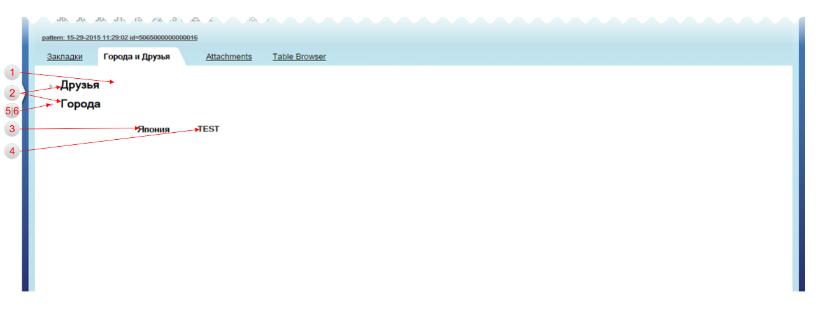
Рис.5 – оригинальный вид панели Формы в центральной панели

Возможности стилизации панели Формы на главной странице.
№ | CSS СЕЛЕКТОР | CSS ФАЙЛ | ВЛИЯНИЕ НА
1 | .hidden-block-row | hidden-group.css | Стилизация блока раскрывающегося пункта
2 | .hidden-group, .hidden-group-title-first-level | hidden-group.css | Стилизация лейбла блока раскрывающегося пункта
3 | .textBoxNonEditable | form-panel.css | Стилизация лейбла внутри раскрывающегося блока
4 | .gwt-Good-Label.labelWidgetDefault | hidden-group.css | Стилизация описания лейбла внутри раскрывающегося блока
5 | .hidden-group-select | hidden-group.css:2 | Стилизация иконки открытия/закрытия блока
6 | .hidden-group-select | hidden-group.css:12 | Стилизация иконки открытия/закрытия блока

ГЛАВНОЕ ОКНО ПРОГРАММЫ |  | ЦЕНТРАЛЬНАЯ ПАНЕЛЬ / Закладки панели «Формы» 2 | СОДЕРЖИМОЕ

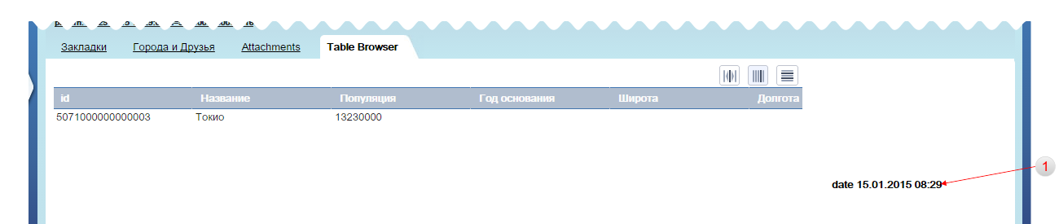
Рис.6 – оригинальный вид панели Формы в центральной панели

Возможности стилизации панели Формы на главной странице.
№ | CSS СЕЛЕКТОР | CSS ФАЙЛ |  |  | ВЛИЯНИЕ НА
1 | .labelWidgetDefault | def-theme.css |  |  | Стилизация лейбла отображения даты
ГЛАВНОЕ ОКНО ПРОГРАММЫ |  |  |  | ЦЕНТРАЛЬНАЯ ПАНЕЛЬ / Закладки панели «Формы» - Attachments |  | СОДЕРЖИМОЕ

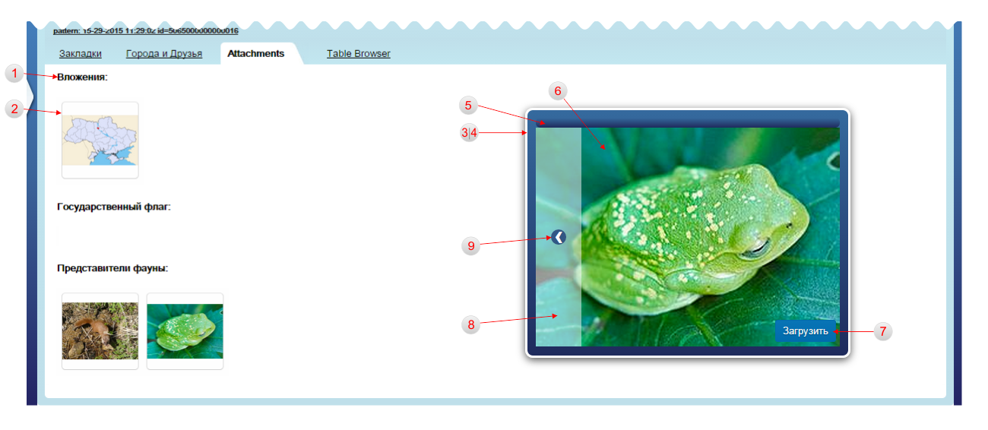
Рис.7 – оригинальный вид панели Формы – Этачменты, в центральной панели

Возможности стилизации панели Формы на главной странице.
№ | CSS СЕЛЕКТОР | CSS ФАЙЛ | ВЛИЯНИЕ НА
1 | .labelWidgetDefault | def-theme.css | Стилизация лейблов панели Этачмент
2 | .imagePreview | def-theme.css | Размер и стилизация блока для вставки Этачментов
3 | .popupWindow | popupWindow.css:185 | Стилизация всплывающего окна Этачментов
4 | .popupWindow.imageLargePreview | popupWindow.css:246 | Стилизация всплывающего окна Этачментов
5 | .Caption | def-theme.css | Стилизация блока для перемещения в рамках окна приложения всплывающего окна Этачментов
6 | .imageLargePreview img | def-theme.css | Стилизация картинки внутри всплывающего окна Этачментов
7 | .imageLargePreview .lightButton, .imageLargePreview .darkButton | buttons.css | Расположение и стилизация кнопки «Загрузить» во всплывающем окне Этачментов
8 | .imageLargePreview img:hover + .imageButtonWrapper .prevImageButtonWrapper,  .imageLargePreview img:hover + .imageButtonWrapper .nextImageButtonWrapper | def-theme.css | Размер и стилизация кнопок листания картинок во всплывающем окне Этачментов
9 | .prevImageButton:before и  .nextImageButton:before | def-theme.css | Размер, расположение и стилизация иконки внутри кнопок листания Этачментов

ГЛАВНОЕ ОКНО ПРОГРАММЫ |  | ЦЕНТРАЛЬНАЯ ПАНЕЛЬ / Закладка «Главная», пункта «Документы» | СОДЕРЖИМОЕ

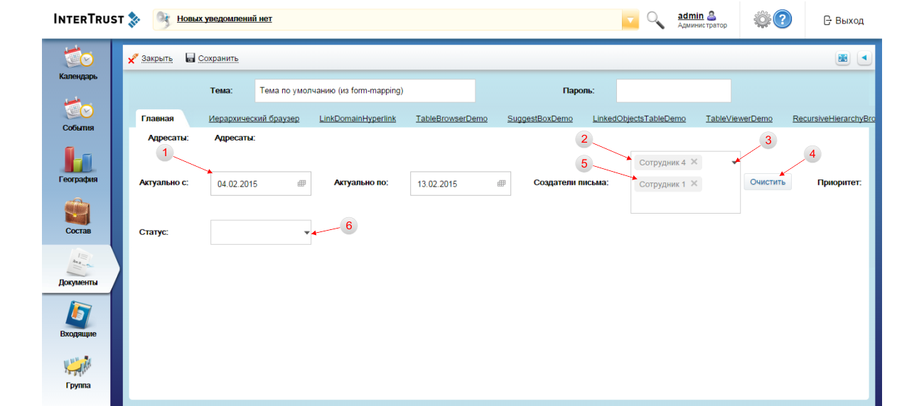
Рис.8 – оригинальный вид панели Формы – Главная (Документы), в центральной панели

Возможности стилизации панели Формы на главной странице.
№ | CSS СЕЛЕКТОР | CSS ФАЙЛ | ВЛИЯНИЕ НА
1 | .wrap-date | date-box.css | Стилизация блока отображения/выбора даты
2 | .suggest-container-input | suggestBox.css | Стилизация Suggest Box
3 | .suggest-container-arrow-btn | def-theme.css | Стилизация элемента раскрытия Suggest Box
4 | .lightButton | buttons.css | Кнопка очистки Suggest Box
5 | .facebook-element .facebook-label | def-theme.css | Стилизация элементов, отображаемых внутри Suggest Box
6 | .gwt-ListBox | custom-theme.css | Стилизация List Box

ГЛАВНОЕ ОКНО ПРОГРАММЫ |  | ЦЕНТРАЛЬНАЯ ПАНЕЛЬ / «Иерархический браузер», пункт «Документы» | СОДЕРЖИМОЕ

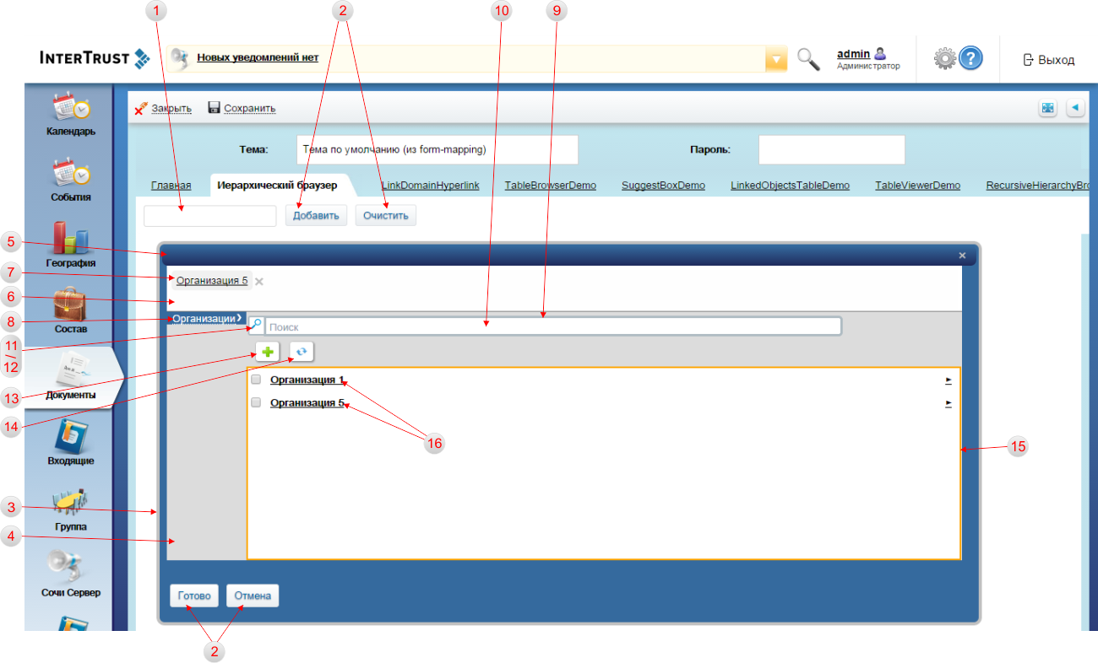
Рис.9 – оригинальный вид панели Формы – Главная (Документы), в центральной панели

Возможности стилизации панели Формы на главной странице.
№ | CSS СЕЛЕКТОР | CSS ФАЙЛ | ВЛИЯНИЕ НА
1 | .hierarchyBrowserBorder | hierarchy-browser-widget.css | Окно отображения элементов, выбранных в Иерархическом браузере
2 | .lightButton | buttons.css | Кнопки добавления элементов и очистки поля Иерархического браузера
3 | .popup-body | hierarchy-browser-widget.css | Стилизация всплывающего окна Иерархического браузера
4 | .grey-background | hierarchy-browser-widget.css | Основной фон
5 | .Caption | def-theme.css | Стилизация поля для перемещения окна в рамках страницы
6 | .popup-chosen-content | hierarchy-browser-widget.css | Поле набора элементов из Иерархического браузера
7 | .hierarchyBrowserElement | hierarchy-browser-widget.css | Стилизация элементов, набираемых из Иерархического браузера
8 | .node-link | hierarchy-browser-widget.css | Стилизация лейбла Организации
9 | .search-bar | hierarchy-browser-widget.css | Поле поиска
10 | .input-text | hierarchy-browser-widget.css | Поле ввода текста для поиска
11 | @sprite .magnifierButton | common.css | Иконка «лупы» для поля поиска
12 | magnifierIm | ThemeBundle.java | Иконка «лупы» для поля поиска
13 | @sprite .addDoBtn | common.css | Кнопка добавления записи в Иерархическом браузере
14 | @sprite .refreshBtn | common.css | Кнопка обновления контента в Иерархическом браузере
15 | .oneNodeScroll | hierarchy-browser-widget.css | Блок навигации и выбора элементов из Иерархического браузера
16 | .clickableHierarchyLabel | hierarchy-browser-widget.css | Стилизация элементов внутри блока выбора в Иерархическом браузере
17 | .bottom-popup-buttons-panel | hierarchy-browser-widget.css | Кнопки подтверждения выбора и отмены

ГЛАВНОЕ ОКНО ПРОГРАММЫ |  | ЦЕНТРАЛЬНАЯ ПАНЕЛЬ / Table Browser | СОДЕРЖИМОЕ

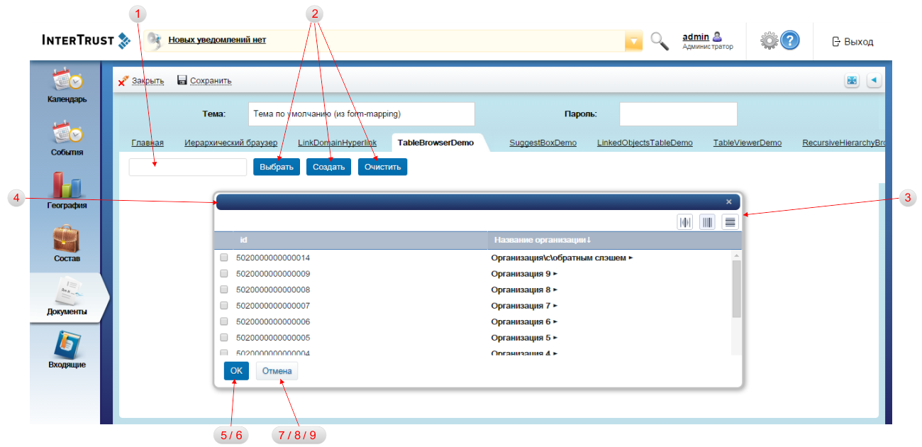
Рис.10 – оригинальный вид панели Формы – Table Browser

Возможности стилизации панели Формы на главной странице.
№ | CSS СЕЛЕКТОР | CSS ФАЙЛ | ВЛИЯНИЕ НА
1 | .linkedWidgetsBorderStyle | def-theme.css | Поле ввода в разделе Table Browser
2 | .darkButton | buttons.css | Кнопки управления
3 | .table-browser-dialog | table-browser.css | Всплывающее окно
4 | .Caption | def-theme.css | Стилизация поля для перемещения окна в рамках страницы
5 | .buttons-fixed | table-browser.css | Кнопки подтверждения операции
6 | .darkButton | buttons.css | Кнопки подтверждения операции
7 | .position-margin-left | table-browser.css | Кнопка отмены
8 | .buttons-fixed | table-browser.css | Кнопка отмены
9 | .lightButton | buttons.css | Кнопка отмены

ГЛАВНОЕ ОКНО ПРОГРАММЫ |  | ЦЕНТРАЛЬНАЯ ПАНЕЛЬ / Suggest Box | СОДЕРЖИМОЕ

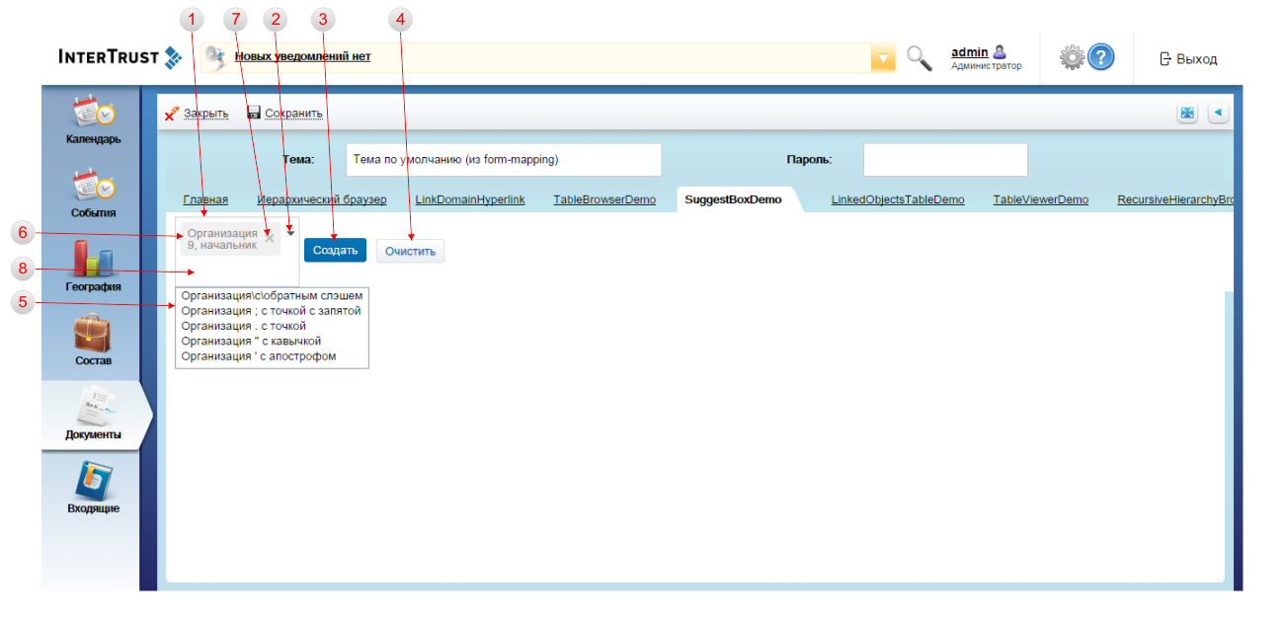
Рис.11 – оригинальный вид панели Формы – Suggest Box

Возможности стилизации панели Формы на главной странице.
№ | CSS СЕЛЕКТОР | CSS ФАЙЛ | ВЛИЯНИЕ НА
1 | .suggest-container-input | SuggestBox.css | Контейнер для набора элементов из SuggestBox
2 | .suggest-container-arrow-btn | def-theme.css | Иконка для раскрытия области выбора элементов из SuggestBox
3 | .darkButton | buttons.css | Кнопка создания
4 | .lightButton | buttons.css | Кнопка очистки
5 | .gwt-SuggestBoxPopup .popupContent | SuggestBox.css | Стилизация блока, отображающего элементы из выпадающего списка
6 | .facebook-element .facebook-label | def-theme.css | Стилизация выбранного элемента
7 | .suggest-choose-close | def-theme.css | Удаление выбранного элемента
8 | td .gwt-SuggestBox | SuggestBox.css | Поле ввода текста для выбора элемента из SuggestBox

